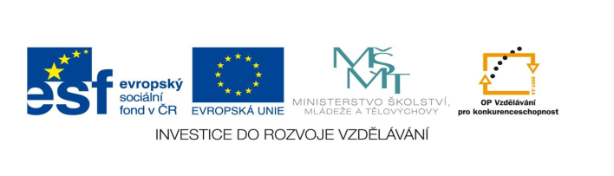

**STZákladní škola a mateřská škola Potůčky**

**Název vzdělávacího materiálu:**

**VY_32_inovace_47_Čj**

**Autor:**

**Mgr. Jana Kunstová**

**Číslo projektu:**

**CZ.1.07/1.4.00/21.2896**

**Ročník:**

**5.**

Identifikátor materiálu: EU - 3 - 47 - ČJ – Z pohádky do pohádky

|  |  |
| --- | --- |
| **Anotace** | Pracovní list je zaměřen na téma POHÁDKY. Úvod pracovního listu je zaměřen na pozorné čtení, žáci pak plní úkoly podle zadání. |
| **Autor** | Mgr. Jana Kunstová |
| **Jazyk** | Čeština |
| **Očekávaný výstup** | Pozorné čtení textu, řeší přesmyčky, doplňuje správné názvy pohádek, spojuje jména autorů s jejich příjmením, tvoří přídavná jména, slovesa a větu s tématem pohádky, luští křížovku. Odpovídá na krátké otázky. |
| **Speciální vzdělávací potřeby** | - žádné – |
| **Klíčová slova** | Pohádky, princezna, ježibaba, slovesa, přídavná jména, Božena Němcová, Sedmero krkavců, měsíc knihy …… |
| **Druh učebního materiálu** | Pracovní list |
| **Druh interaktivity** | Aktivita |
| **Cílová skupina** | Žák |
| **Stupeň a typ vzdělávání** | základní vzdělávání – první stupeň |
| **Typická věková skupina** | 10 – 11 let |
| **Celková velikost** | 105 kB – soubor.doc |

**Kde se vzaly pohádky**

Tak to byla jedna myš. Běhala do velkých domů, běhala do chudých chýší. Všude nastavovala kulatá ouška a vyslechla mnoho příběhů. Z těch příběhů začala spřádat klubíčka. Červená, modrá, zelená i žlutá.  
 Jednoho dne klubíčka ožila. Proměnila se v malé barevné myšky. Každá myška byla jedna pohádka. Matka myš byla ráda, že může každý večer poslouchat nějaké vyprávění – a proto nepouštěla myšky ven ze své chýše.  
 jednou se však zastavil u chýšky veliký beran. „Co to uvnitř šustí?“ podivil se. Opřel se mohutnými rohy do dvířek a vyvrátil je. Poděšené myšky se rozutekly do celého světa. A tak se pohádky dostaly až k nám.

**1.) Napiš, kde se ty setkáváš s pohádkou?**

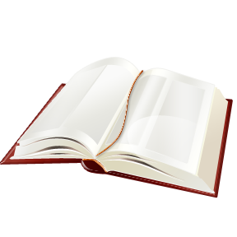**2.) Napiš dle zadání do obrázků slova s tématem POHÁDKY:**

**C:\Documents and Settings\ucitel\Local Settings\Temporary Internet Files\Content.IE5\58ZUW1W0\MC900441822[1].wmf**

**3 přídavná jména**

**3 slovesa  
Napiš větu o pěti slovech:**________________________________________________________

**3.) V následujících slovech se popletla písmenka. Dokážeš vyřešit pohádkové postavy?**

**C:\Documents and Settings\ucitel\Local Settings\Temporary Internet Files\Content.IE5\7IDVGPW1\MC900355873[1].wmf**

**C:\Documents and Settings\ucitel\Local Settings\Temporary Internet Files\Content.IE5\YP1MVMFD\MC900349121[1].wmfAZNRICENP** _________________

**RKAD** _________________

**LAÍV** _________________

**C:\Documents and Settings\ucitel\Dokumenty\Obrázky\Galerie médií\j0361660.wmfRLÁK** _________________

**REČT** _________________

**ŽBAEBIJA** _________________

**4.) Doplň správné názvy pohádek:**

O perníkové ________________

Čert a _____________________

_____________ v botách

_____________ Bajaja

Sůl nad __________________

Sedmero _________________

________________ na hrášku

Pyšná ____________________

**5.) Spoj jména autorů pohádek s jejich příjmením:**

Božena Čapek

Karel Jaromír Andersen

Karel Lada

Hans Christian Němcová

Josef Erben

**6.) Vylušti tajenku:**

v ústech máme **. . .**

opak dole **. . . . .**

ženské jméno  **. .**

sůl nad **. . . .**

první měsíc **. . . .**

opak den  **. .**

**_________________ je měsíc knihy**

**7.) Já a pohádky:**

Jaká je tvoje nejmilejší pohádka? _____________________________

Co máš na pohádkách nejraději? _____________________________

Kterou pohádkovou postavu bys rád/a hrál/a? __________________

Které kouzlo z pohádek bys využil/a, proč?

________________________________________________________

Který kouzelný předmět bys chtěl/a mít a proč?

________________________________________________________

Použité zdroje:

Obrázky: <http://office.microsoft.com>

Text: časopis Mateřídouška